Legyen Ön Is Milliomos – Diák Verzió
Készítette: Garai Márk, Csikós Balázs es Oláh Zsombor
A játékban 5 fő témakör van, melyek mindegyikéhez tartozik 5 kérdés. Azokból 4 helyes megválaszolása után kapsz egy szót. A végére 5 szó fog kijönni melyekből ki lehet rakni egy közmondást. Ez lesz a kulcs a befejezéshez. A játékra 15 perced lesz, ha kifutsz az időből, veszítesz.
Kérdés típusok – Földrajz, Történelem, Matek, Magyar, Biológia
Lépések
Ismertető elolvasása Kezdés Kategória kiválasztása Helyes megválaszolás Szó megjegyzése A többi 4 témakörrel ugyanez Mondat összerakása Befejezés
Fejlesztés
A játékot C# Windows Forms-ban fejlesztjük. A fejlesztést az alapterv kidolgozásával és az adatok összegyűjtésével kezdtük. Ezek után az alap grafikai designt dolgoztuk ki, amit az alap kód követett. Azóta rengeteg változás történt kód és grafikai szinten is.
Miért pont ezt?
Szerintünk ez a játék segít a diákoknak új dolgokat tanulni anélkül, hogy monoton vagy unalmas lenne. Egyszerre fejleszti majd a memóriájukat és különböző témákban növeli tudásukat.
Működés
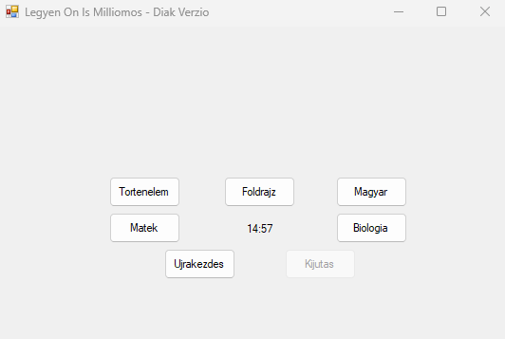
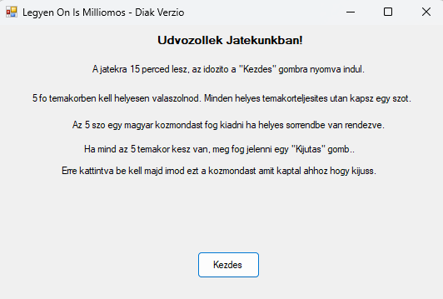
A kezdő lapon lesz egy pár információ a játékról.
Miután elkezdtük, elindul az időzítő es megjelennek a fő témakörök.
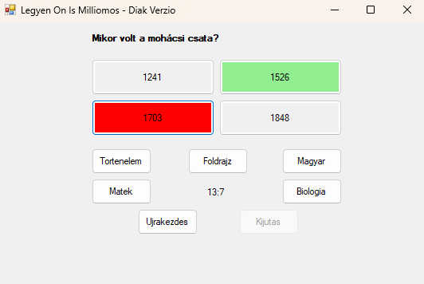
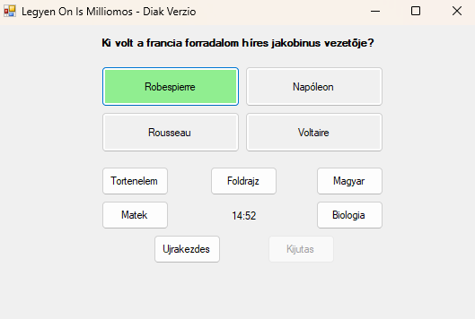
Ha egy választ helyesen adunk meg, akkor a gomb zöldre vált majd tovább lép, ellenkező esetben pedig pirosra es megmutatja, hogy melyik lett volna a jó válasz.

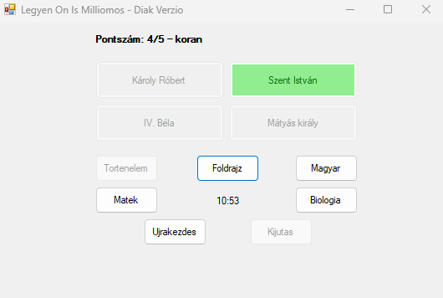
Amint az adott résszel helyesen megvagyunk, megkapjuk az egyik szót.

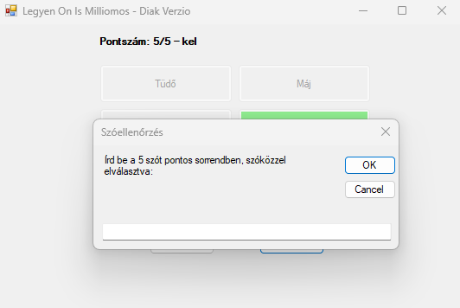
Ha minden megvan, elérhetővé válik a „Kijutás” gomb, melyre kattintva felugrik egy ablak, ahova be kell írni a közmondást. (Minden helytelen megoldasert 30 masodpercet elveszunk az idobol)

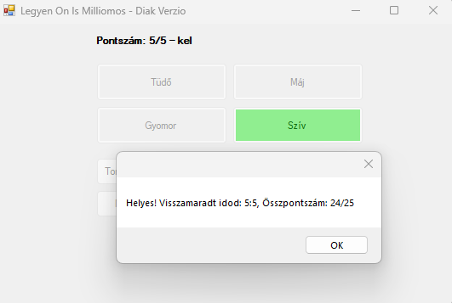
Viszont, ha helyesen ütjük be a kódot, akkor sikeresen befejeztük a játékot.

Szerepkörök
- Garai Márk - Dokumentáció elkezdése, program tesztelése, írása, feltöltése adatokkal
- Csikós Balázs - Programstruktúra fejlesztése, program tesztelése
- Oláh Zsombor - Dokumentáció folytatása, program írása, design fő készítője, program tesztelése
A feladatok sorrendje
- Koncepció kitalálása (kész)
- Alap design készítése (kész)
- Alap kód megírása (kész)
- Alap dokumentáció készítése (kész)
- Részek és feladatok működésre bírása (kész)
- Végleges adatok feltöltése (folyamatban)
- Kód véglegesítése (kész)
- Dokumentáció véglegesítése (kész)
- Design véglegesítése (folyamatban)
- Végső tesztelés (tervben)
Mi várható december-január között?
- A játék további fejlesztése
- A játék véglegesítése
- A játék elkészülése és beadása

